
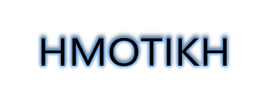



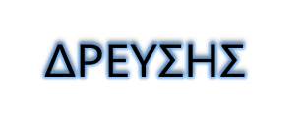

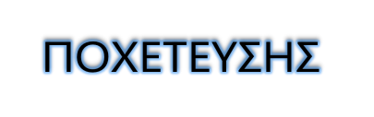





ΘΕΣΗ ΧΟΡΟΒΟΪΒΟΔΑ Τ.Κ. 32200 – Τ.Θ. 30 - 2262025947 -  info@deyathivas.gr
www.deyathivas.gr

02.06.2025

ΑΝΑΚΟΙΝΩΣΗ

Διακοπή υδροδότησης σήμερα Δευτέρα 02-06-2025

Η ΔΕΥΑ Θήβας ενημερώνει τους κατοίκους της Θήβας, ότι λόγω βλάβης σε αγωγό του δικτύου ύδρευσης στην οδό Κλεοβούλου, θα γίνει διακοπή της υδροδότησης στο Συνοικισμό, από τις 09:00π.μ. έως τις 12:00μ.μ. όπου αναμένεται να αποκατασταθεί η βλάβη.

Εκ της ΔΕΥΑΘ
Ο Πρόεδρος
Κωνσταντίνος Βόλης

